BRING CARE OPERATIONS
케이스 운영 인수인계서
민원 접수부터 견적, 승인, 공사와 사후관리까지
기준일 | 2026-08-03 | 관리자 화면 | v5.39
대상 | BRING Care 운영팀 | 문서 성격 | 팀 내부 운영 기준서

운영 핵심 케이스에서 노란색 ‘진행중’ 단계를 찾고, 그 단계의 확인·발송·업로드를 끝내면 다음 단계로 넘어갑니다.
처음 맡은 케이스에서 확인할 것
- 건물명·호실·증상과 사진 확인
- 현재 진행중인 단계 확인
- ⑤ 업체 선택과 발송 전 확인
- ⑥ 견적 업로드와 ⑩ 입금 확인 실습
문서 소유자 BRING Care 운영팀

이 문서만 기억하면 됩니다. 케이스 한 건은 민원 한 건입니다. 화면에서 현재 진행중인 단계를 찾고, 그 단계에 필요한 확인이나 업로드를 마치면 다음 단계로 넘어갑니다.

1. 케이스란 무엇인가
세입자가 민원을 접수하면 관리자 화면 왼쪽에 케이스가 한 건 생성됩니다. 케이스에는 접수번호, 건물명, 호실, 증상, 사진, 방문 가능 시간, 업체 요청, 견적, 건물주 승인, 입금과 공사 기록이 한곳에 모입니다.

1.1 화면에서 먼저 볼 곳
- 왼쪽 목록에서 새 케이스를 선택합니다.
- 화면 위쪽에서 건물명, 호실, 문제 유형과 증상을 확인합니다.
- 진행률 아래에서 노란색 진행중 단계를 찾습니다.
- 해당 단계의 메모와 버튼을 확인합니다.
- 필요한 작업을 마친 뒤 다음 단계가 진행중으로 바뀌었는지 확인합니다.
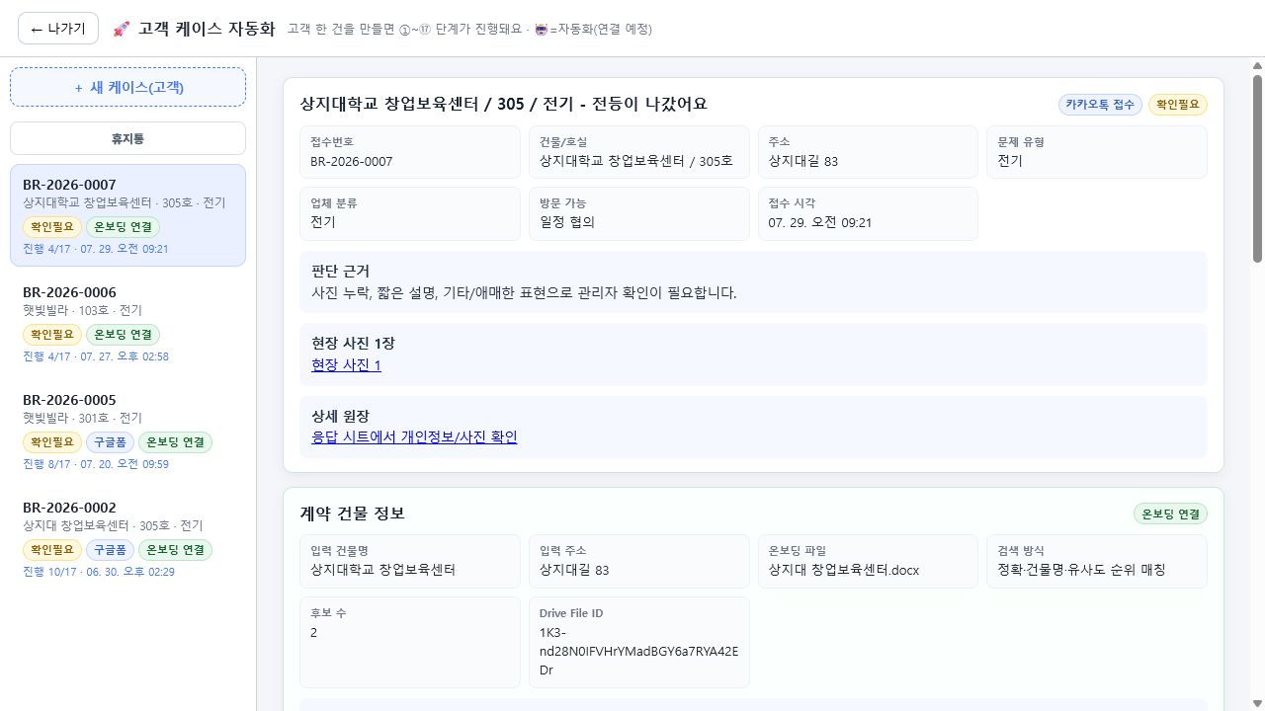
화면 1. 케이스 목록과 기본 정보: 왼쪽에서 케이스를 선택하고, 오른쪽에서 접수 정보와 현재 진행 단계를 확인합니다.

1.2 케이스에서 확인할 기본 정보
확인 항목 | 확인하는 이유
접수번호 | 문자, 견적서, 파일을 같은 민원으로 구분하기 위해 사용
건물명·호실 | 다른 건물이나 세대와 혼동하지 않기 위해 확인
증상 | 어떤 업체에 요청할지 판단하는 기준
사진 | 업체가 현장 상황을 미리 확인하는 자료
방문 가능 시간 | 업체 방문 일정을 잡는 기준
연락처 | 세입자·건물주·업체 발송 전에 마지막으로 확인

2. 단계 상태 읽는 법
화면 표시 | 뜻 | 팀원이 할 일
잠김 | 앞 단계가 끝나지 않아 아직 열리지 않음 | 앞 단계부터 처리
대기 | 처리 순서를 기다리는 상태 | 앞 단계 완료 여부 확인
진행중 | 지금 처리해야 하는 단계 | 메모와 버튼을 확인하고 작업
완료 | 필요한 처리가 끝난 단계 | 특별한 문제가 없으면 수정하지 않음

완료된 단계를 다시 진행중으로 바꾸면 뒤 단계도 영향을 받을 수 있습니다. 잘못 처리한 경우가 아니라면 완료 상태를 되돌리지 않습니다.

3. 케이스 전체 흐름 한눈에 보기

3.1 접수와 업체 요청
단계 | 무엇을 하는가 | 누가 처리하는가 | 완료 기준
① 문의 접수 / 정보 입력 | 민원 건물과 온보딩 파일 연결 | 자동 | 건물 1건이 연결됨
② 접수확인 발송 | 세입자와 건물주에게 접수 문자 발송 | 자동 | 두 수신자 발송 성공
③ 상담·요청 파악 | 접수 내용을 상담카드로 정리 | 자동 | 상담카드 생성
④ 민원·요청 분류 | 문제 유형과 업체 종류 분류 | 자동 | 업체 후보 준비
⑤ 업체 견적 요청 | 업체 선택 후 사진과 요청 문구 발송 | 담당자 | 선택 업체 전체 발송 성공

3.2 견적과 건물주 승인
단계 | 무엇을 하는가 | 누가 처리하는가 | 완료 기준
⑥ 견적 비교 | 견적서와 사업자등록증 업로드 | 담당자 | 금액이 확인된 견적 1건 이상
⑦ 최적 추천 | 가장 낮은 원본 견적금액의 업체 추천 | 자동 | 추천 업체와 브링 견적 생성
⑧ 건물주에 추천 발송 | 추천 이미지와 승인 링크 발송 | 자동 | 건물주 발송 성공
⑨ 승인·입금(계약) | 건물주가 승인 또는 다른 견적 요청 | 건물주 | 승인하면 ⑩으로 이동
⑩ 입금 확인 → 자동 진행 | 실제 사업자계좌 입금 확인 | 담당자 | 입금 확인 저장

3.3 공사와 사후관리
단계 | 무엇을 남기는가 | 기본 처리 방식
⑪ 업체 연결·일정 | 확정 업체와 방문 일정 | 담당자 확인
⑫ 공사 진행(점검표) | 현장 점검 내용 | 점검표 작성
⑬ 작업 사진(전/후) | 공사 전·후 사진 | 사진 업로드
⑭ B/A 보고서 | 작업 전후 비교 내용 | 보고서 생성·확인
⑮ 정산·증빙 | 세금계산서, 영수증, 정산자료 | 담당자 확인
⑯ 월간 리포트 | 건물별 처리 내역 | 리포트 작성
⑰ 유지관리·사후관리 | 하자, 재방문, A/S 기록 | 지속 기록

4. ①~④ 접수 확인

4.1 ① 온보딩 연결 확인
새 케이스가 들어오면 시스템이 건물명과 주소를 기준으로 온보딩 파일을 찾습니다. 정상 연결되면 ①이 완료되고 ②가 진행중으로 바뀝니다.
확인할 내용:
- 온보딩 연결 표시가 있는지 확인합니다.
- 연결된 건물명과 민원 건물명이 같은지 확인합니다.
- 건물주 연락처가 다른 건물의 정보가 아닌지 확인합니다.
온보딩 파일 미매칭일 때:
- 민원에 입력된 건물명과 주소를 확인합니다.
- 온보딩 문서에 같은 건물명과 주소가 적혀 있는지 확인합니다.
- 건물명 표기가 다르면 같은 이름으로 정리합니다.
- 연결이 해결되기 전에는 업체 발송을 진행하지 않습니다.

4.2 ②~④ 자동 처리 확인
- ② 발송이 성공하면 ③ 상담카드가 자동으로 작성됩니다.
- ③이 완료되면 ④에서 문제 유형과 업체 종류가 정리됩니다.
- ④가 완료되면 ⑤가 진행중으로 열립니다.
- 자동 단계가 멈추면 해당 단계 메모의 실패 사유를 먼저 읽습니다.

5. ⑤ 업체 견적 요청
⑤는 담당자가 직접 처리하는 첫 번째 단계입니다.

5.1 업체 선택
- 업체 후보에서 민원 유형과 맞는 업체를 확인합니다.
- 전화번호가 휴대폰 번호인 업체를 선택합니다.
- 주소, 서비스 내용, 평점과 비고를 함께 확인합니다.
- 필요한 업체만 선택합니다. 다시 누르면 선택이 해제됩니다.
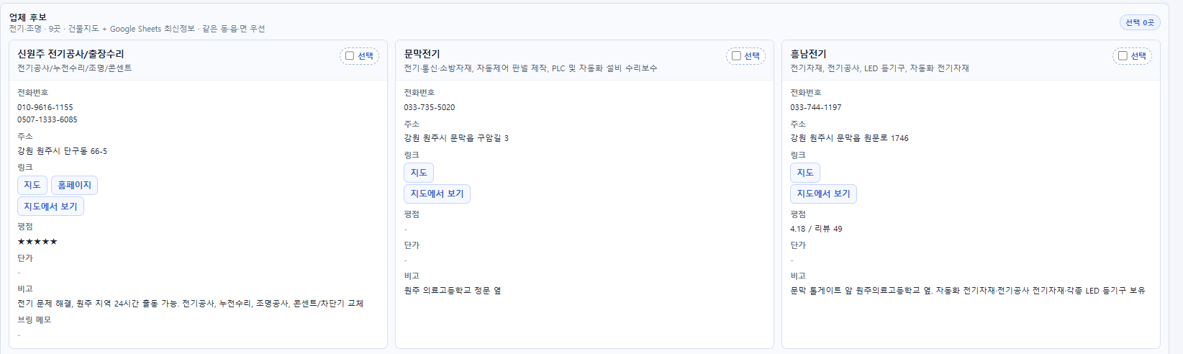
화면 2. 업체 선택: 업체명, 연락처, 주소와 서비스 내용을 비교한 뒤 문자 발송이 가능한 업체를 선택합니다.
033 일반전화와 0507 안심번호만 있는 업체는 문자 발송 대상이 아닙니다. 010, 011, 016, 017, 018, 019 휴대폰 번호가 있어야 합니다.

5.2 발송 전 확인
- 선택 업체명이 맞는지 확인합니다.
- 수신번호가 올바른지 확인합니다.
- 현장 사진이 첨부되어 있는지 확인합니다.
- 발송 문구의 증상과 방문 가능 시간이 맞는지 확인합니다.
- 견적 회신 이메일이 bringengineering1008@gmail.com인지 확인합니다.

5.3 발송 후 확인
- 선택 업체가 모두 성공해야 ⑤가 완료됩니다.
- 일부 업체가 실패하면 ⑤는 진행중으로 남습니다.
- 실패한 업체와 사유를 확인하고 해당 업체만 다시 처리합니다.
- ⑤가 완료되면 ⑥ 견적 비교가 진행중으로 열립니다.

6. ⑥ 견적서와 사업자등록증 업로드

6.1 파일을 올리는 위치
왼쪽 영역 | 오른쪽 영역
견적 파일 업로드 | 사업자등록증 업로드
업체 견적서만 선택 | 업체 사업자등록증만 선택

- 파일을 선택하거나 점선 영역으로 끌어 놓습니다.
- 선택된 파일명이 맞는지 확인합니다.
- 잘못 선택한 파일은 파일명 옆 휴지통 버튼으로 뺍니다.
- 선택 파일 모두 업로드를 누릅니다.
- 진행창이 끝날 때까지 같은 파일을 다시 올리지 않습니다.
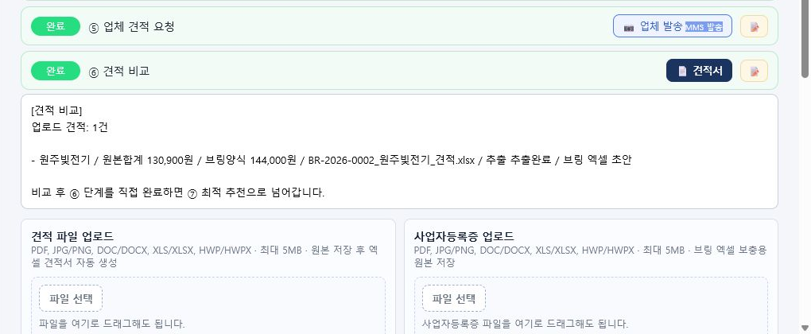
화면 3. 견적 파일 업로드: 왼쪽에는 견적서, 오른쪽에는 사업자등록증을 넣고 선택 파일을 한 번에 업로드합니다.

6.2 견적 카드 확인
업로드가 끝나면 업체별 견적 카드가 표시됩니다. 다음 내용을 원본과 비교합니다.
- 업체명이 맞는가
- 합계금액이 맞는가
- 품목명이 원본 견적서와 같은가
- 사업자번호, 대표자, 주소, 업태, 업종이 맞는가
- 엑셀 견적서 버튼으로 브링 양식이 열리는가
금액이 틀릴 때:
- 카드의 합계금액 확인/수정에 원본 총액을 입력합니다.
- 브링 양식 재작성을 누릅니다.
- 새 엑셀 견적서에서 공급가액, 부가세와 합계를 다시 확인합니다.
카드에는 업체가 보낸 원본 금액이 표시됩니다. 브링 엑셀에는 원본 금액에 10%를 더하고 100원 단위로 반올림한 금액이 들어갑니다.

6.3 사업자등록증의 역할
사업자등록증은 견적 카드로 표시되지 않습니다. 같은 업체의 브링 엑셀에서 사업자번호, 대표자, 주소, 업태와 업종 등 빈칸을 채우는 데 사용됩니다.
- 견적서와 사업자등록증의 업체명이 같아야 자동 연결됩니다.
- 이름이 크게 다르면 자동 연결되지 않을 수 있습니다.
- 이메일이 원본에 없으면 빈칸으로 남는 것이 정상입니다.

6.4 ⑥ 완료 기준
- 금액이 확인된 견적 카드가 1건 이상이면 ⑥이 완료됩니다.
- 업로드 작업이 전부 끝난 뒤 ⑦이 진행중으로 바뀌는지 확인합니다.
- 사업자등록증은 권장 자료지만 ⑥ 완료의 필수 조건은 아닙니다.

7. ⑦~⑩ 추천, 승인과 입금

7.1 ⑦ 최적 추천
- 원본 견적금액이 가장 낮은 업체가 자동 추천됩니다.
- ⑦에는 추천 업체, 원본 견적서, 브링 엑셀과 품목 내용이 표시됩니다.
- 추천 업체와 금액이 예상과 다른 경우 ⑥ 견적 금액부터 다시 확인합니다.
- 추천 이미지가 만들어지면 ⑧로 넘어갑니다.
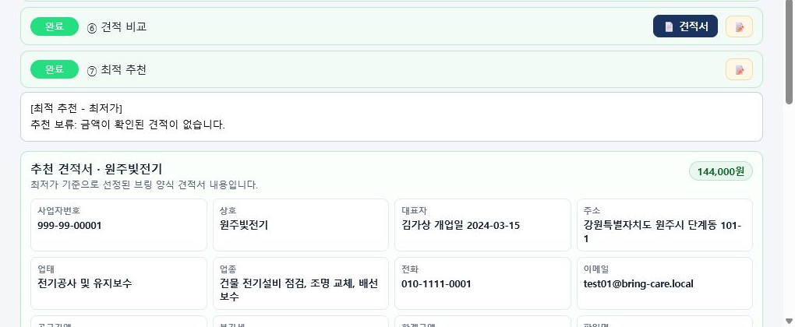
화면 4. 최적 추천: 추천 업체, 브링 최종금액과 업체 정보를 확인한 뒤 건물주 발송·승인·입금 단계로 이어갑니다.

7.2 ⑧ 건물주 추천 발송
- 건물주에게 추천 업체, 브링 최종금액, 견적 이미지와 승인 링크가 발송됩니다.
- 문자 도착만으로 판단하지 말고 ⑧이 완료됐는지 확인합니다.
- ⑧이 완료되면 ⑨가 진행중으로 바뀝니다.

7.3 ⑨ 건물주 선택
건물주는 모바일 링크에서 두 가지 중 하나를 선택합니다.
- 승인하고 입금 진행: ⑨ 완료, ⑩ 진행중
- 다른 견적 요청: 현재 견적 이력을 남기고 ⑤부터 다시 진행

7.4 ⑩ 입금 확인
- 건물주명, 입금자명, 입금액을 확인합니다.
- 실제 사업자계좌의 입금 내역과 비교합니다.
- 금액과 입금자가 맞을 때만 입금 확인을 누릅니다.
- ⑩이 완료되고 ⑪이 진행중으로 바뀌는지 확인합니다.
건물주가 입금했다고 말한 것만으로 완료하지 않습니다. 실제 계좌 입금을 확인해야 합니다.

8. ⑪~⑰ 공사 기록

8.1 ⑪ 업체 연결·일정
- 최종 업체명과 담당자 연락처를 확인합니다.
- 방문 날짜와 시간을 확정합니다.
- 세입자에게 방문 일정을 안내합니다.

8.2 ⑫~⑭ 현장 기록
- ⑫에는 점검 결과와 실제 작업 범위를 기록합니다.
- ⑬에는 작업 전 사진과 작업 후 사진을 구분해 올립니다.
- ⑭에는 전후 차이, 교체 품목과 특이사항을 정리합니다.

8.3 ⑮~⑰ 마무리
- ⑮에서 세금계산서, 영수증과 업체 정산을 확인합니다.
- ⑯에서 해당 건물의 월간 처리 내역에 반영합니다.
- ⑰에서 하자, 재방문과 A/S 내용을 계속 기록합니다.

9. 케이스가 멈췄을 때
증상 | 먼저 확인할 것 | 처리 방법
① 온보딩 미매칭 | 건물명과 주소 | 온보딩 문서와 표기를 맞춘 뒤 다시 확인
② 접수 문자가 안 감 | 세입자·건물주 휴대폰 번호 | 번호를 확인하고 실패 사유를 담당자에게 전달
⑤ 업체 문자가 안 감 | 휴대폰 번호와 사진 | 일반전화 업체를 제외하고 사진 형식 확인
⑤가 계속 진행중 | 선택 업체 중 실패 건 | 실패 업체만 다시 처리
견적 업로드가 느림 | 파일 크기와 파일 수 | 5MB 이하인지 확인하고 완료까지 기다림
사업자 정보가 빈칸 | 두 파일의 업체명 | 업체명 표기를 맞추고 브링 양식 재작성
견적 카드 삭제 후 재등장 | 다른 탭이 열려 있는지 | 다른 탭을 닫고 새로고침 후 다시 제거
⑦ 추천 금액이 이상함 | ⑥ 원본 금액 | 원본 금액 수정 후 재작성
⑧ 문자 후 단계가 멈춤 | ⑧ 발송 결과 메모 | 케이스 ID와 발송 시간을 시스템 담당자에게 전달
완료와 진행중이 깜빡임 | 여러 탭 동시 사용 | 케이스 화면을 한 탭만 열고 새로고침

10. 휴지통과 삭제
- 처리하지 않을 케이스는 왼쪽 휴지통으로 이동합니다.
- 휴지통의 복원은 케이스를 일반 목록으로 되돌립니다.
- 삭제는 케이스를 완전히 지우므로 복원이 필요한지 먼저 확인합니다.
- 견적 카드의 목록에서 제거는 화면 목록에서만 제거하며 원본 보관 파일은 남을 수 있습니다.

11. 케이스 한 건 마감 체크리스트
확인 항목 | 완료
건물과 온보딩 파일이 정확히 연결됐다
세입자·건물주 접수 문자가 발송됐다
문제 유형과 업체 분류가 맞다
선택 업체에 견적 요청이 발송됐다
원본 견적금액과 품목을 확인했다
사업자등록증 정보가 브링 엑셀에 반영됐다
추천 업체와 브링 최종금액을 확인했다
건물주가 승인했다
실제 입금을 확인했다
업체 일정과 세입자 방문 시간을 확정했다
작업 전·후 사진과 보고서를 남겼다
정산·증빙과 A/S 기록을 마쳤다

12. 새 팀원 연습 순서
- 테스트 케이스 한 건을 엽니다.
- ①~④에서 어떤 정보가 자동으로 만들어지는지 읽습니다.
- 테스트 업체를 한 곳 선택했다가 해제해 봅니다.
- 발송 직전 확인창의 업체, 번호와 문구를 확인합니다. 실제 발송은 담당자와 함께합니다.
- 테스트 견적서와 사업자등록증을 각각 올립니다.
- 원본 금액과 브링 엑셀 금액의 차이를 확인합니다.
- ⑦ 추천 카드와 ⑧ 건물주 발송 내용을 확인합니다.
- 테스트 승인 후 ⑩ 입금 확인까지 연습합니다.
- 테스트 케이스를 휴지통으로 이동하고 복원해 봅니다.
처음에는 실제 케이스의 완료 상태를 임의로 바꾸지 않습니다. 테스트 케이스에서 전체 흐름을 한 번 연습한 뒤 운영 케이스를 담당합니다.

